Clase 11: Mentes en acción
Actividades para los siguientes días: del 21 al 28 de abril

- Leé atentamente las siguientes situaciones problemáticas.
Recordá dejar por escrito tu respuesta y la operación con la que resolviste la situación problemática.
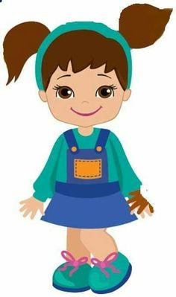

Santino está coleccionando unas cartas de su personaje preferido. Desde principio de año hasta ahora junto 87 cartas, pero hoy su papá le regalo 30 cartas más. ¿Cuántas cartas tendrá ahora?

Emma fue a comprar y gasto $100 en el supermercado, $40 en la verdulería y $30 en la panadería. ¿Cuánto gasto en total?

Pablo fue a comprar a la librería y pagó con un billete de $100. L e dieron de vuelto $20. ¿Cuánto habrá gastado en total?

Mariana leyó 54 páginas de su libro y para terminarlo le faltan 98 páginas más. ¿Cuántas páginas tiene el libro en total?

- Completá cuánto hay que sumar para llegar a los resultados.

- Completá cuánto hay que sumar para llegar a los resultados.
100 + ….. = 115
100 + …… = 140
….. + …... = 155
.…. + 150 = 190
75 + 25 + ……= 160
100 + 70 + …. = 200

- Escribí sus nombres.
155:
148:
199:
187:
123:
174:

Repasamos el juego de las cartas y los signos ><
Recuerden el juego de “La guerra de cartas” y piensen la carta ganadora para cada caso.

100+30
120

110+50
150

Ordená los números del más grande al más pequeño.
145 – 133 – 182 - 123 – 155 – 172 – 111 – 200 - 160
---------------------------------------------------------------------------------
Leé estas comparaciones y escribí con números cómo se escriben.

- Ciento veinte es mayor que ciento quince.
- Ciento cincuenta y uno es menor que ciento cincuenta y cinco.
- Ciento noventa y nueve es menos que doscientos.
- Doscientos es mayor a ciento ochenta y nueve.

